上 海 海 事 大 学 试 卷
--------------------------------------------------------------------------------------装 订 线------------------------------------------------------------------------------------
2018 — 2019 学年第一学期期末考试
《 概率论与数理统计（48学时）》（A卷）
（本次考试允许使用计算器）
班级 学号 姓名 总分
题 目 | 一 | 二(1) | 二(2-5) | 二(6-8)
得 分
阅卷人

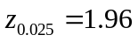，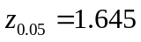，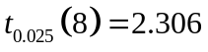，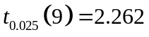，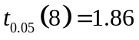， 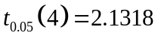，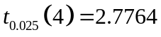，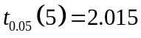，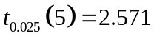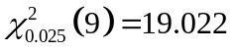,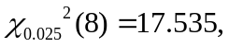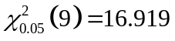，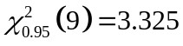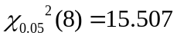，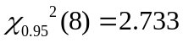

一、填空题（共7题，每空2分，共20分）请将正确答案写在题目后面的横线上。
1.为随机事件，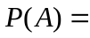0.4，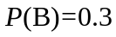，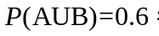则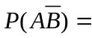 0.3 ，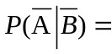 4/7 .
2.设连续型随机变量的概率密度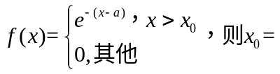 a .
3.设随机变量X在[2,5]上服从均匀分布，现对X进行三次独立观测，至少有两次的观测值大于3的概率为 20/27 .
4.随机变量X和Y相互独立且均服从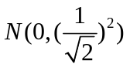，则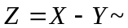 ___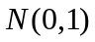____(须写出分布类型及参数)，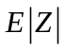=___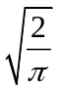_____.
5.设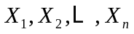是来自正态总体的一个简单随机样本，与分别是样本均值和样本方差, 则n~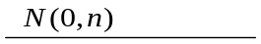，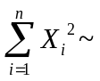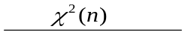.
6. 设总体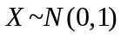，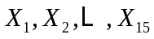是来自总体的一组简单随机样本，则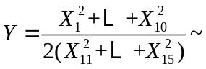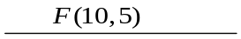.（须写出分布类型及自由度）
7. 设随机变量(X,Y)的协方差矩阵为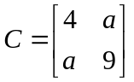，且X和Y的相关系数为，则 -3 .
二、计算题（共8题，每题10分）请将求解过程和答案写在每题后的空白处.
1.设某公路上经过的货车与客车的数量之比为2:1，货车中途停车修理的概率为0.02，客车为0.01，求:
(1)有一辆汽车中途停车修理的概率。
(2)若有一辆汽车中途停车修理，求该汽车是货车的概率。
解：设A表示一辆汽车中途停车修理，B1表示经过的是货车，B2表示经过的是客车，
1)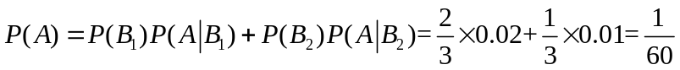……………….5分
2)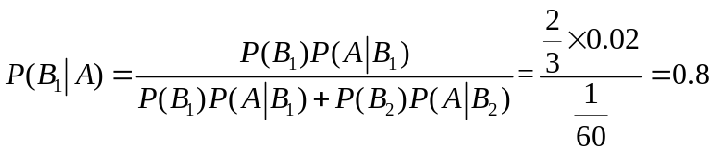 ……………….5分

2. 设连续型随机变量的概率密度为
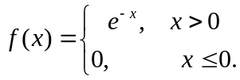
求: (1)随机变量的分布函数； (2) 随机变量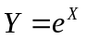的概率密度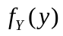。
解：1）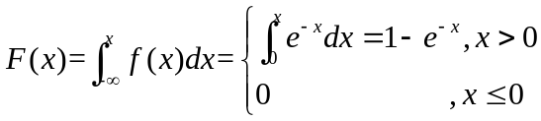 ……………….5分
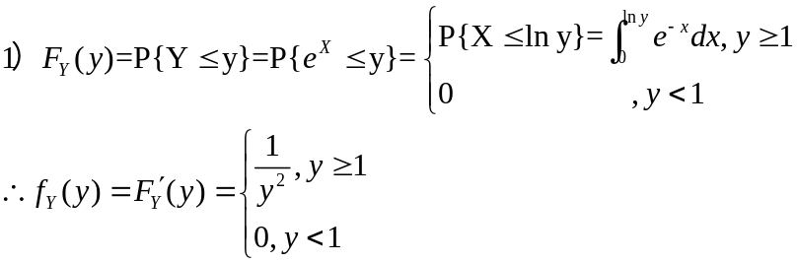……………….5分
3.设二维随机变量的概率密度为
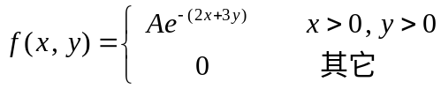.
求：(1) 常数A的值； (2) 概率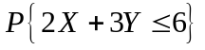。
解：1）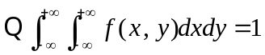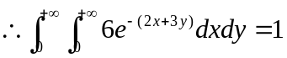 解得A=6 ……………….5分
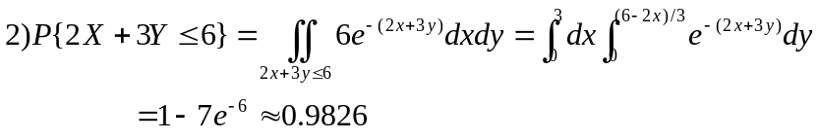 ……………….5分
4．设二维随机变量的概率密度为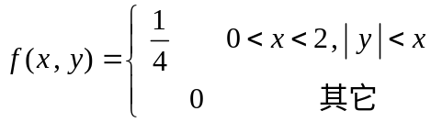.
求：(1) 两个边缘概率密度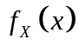，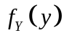； (2) 判断随机变量是否相互独立。
解：
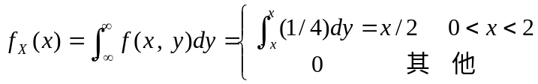 ……………….4分
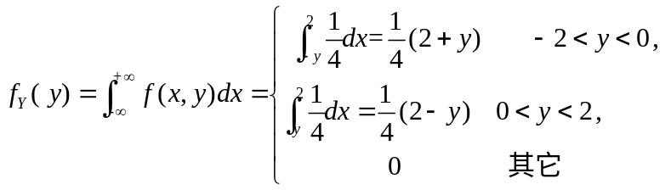 ……………….4分
(2)由于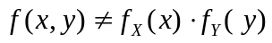，因此不相互独立。 ……………….2分
5.校园里有150辆共享单车，每辆单车出现故障的概率都是0.02，各辆单车的工作是相互独立的，设这些单车出现故障的台数为X,
(1)写出X的确切分布并求出其期望和方差；
(2)利用中心极限定理求单车出现故障不少于两辆的概率。(结果用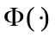表示)
解：1) 设单车出现故障的个数为X,则，X~B(150,0.02)
E(X)=3,D(X)=2.94, ……………….5分
2) 由中心极限定理，有
……….5分
6. 设总体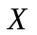的概率密度为
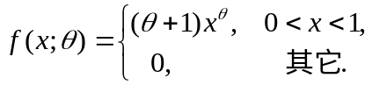
其中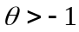为未知参数，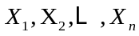为来自总体的一个简单随机样本.
求：(1)的矩估计量； (2)的最大似然估计量。
解：1）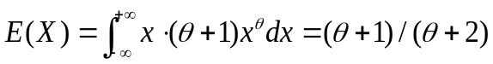
令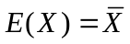，解得矩估计量为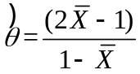 ……………….5分
2）似然函数 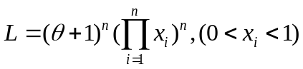
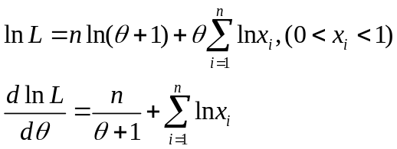
令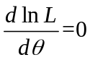，解得极大似然估计量为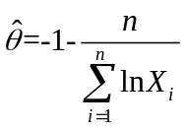 ……………….5分

7.制造某种产品每件所用时间服从正态分布，现随机记录了9件产品所用工时，测得样本方差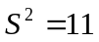，求所用工时的标准差的置信水平为0.9的置信区间。(要求写出枢轴量及其分布)
解：枢轴量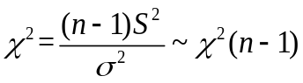, n=9 ……………….3分
的置信水平为0.9的置信区间为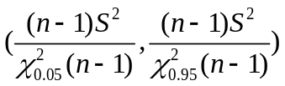
即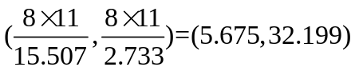 ……………….5分
的置信水平为0.9的置信区间为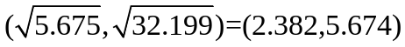 ……………….2分

8.某化工厂生产的一种产品的含硫量在正常情况下服从正态分布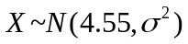，为了解设备维修后产品含硫量的质量分数是否改变，测试了5个产品，测得它们的含硫量(质量分数，%)的样本均值为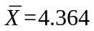，样本方差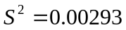，分别在下列两种情形下检验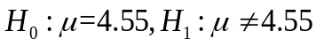。(显著性水平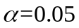)
(1) 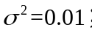 (2) 未知。
解：1) 检验统计量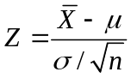
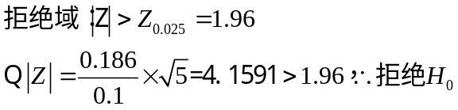
即认为含硫量发生了变化。 ……………….5分

2) 检验统计量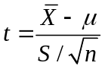
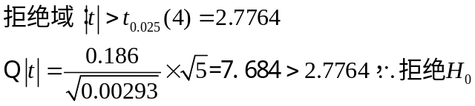
即认为含硫量发生了变化。 ……………….5分

